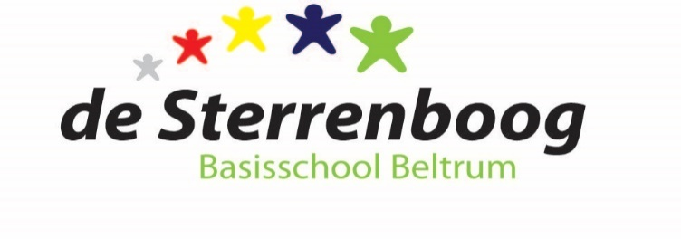

MEDEZEGGENSCHAPSRAAD
basisschool de Sterrenboog

E-mail: mr@desterrenboog.nl

Beste MR-leden, beste belangstellenden,

Hierbij worden jullie uitgenodigd voor de MR-vergadering op
woensdag, 2 februari 2022, om 19.30 uur. Deze vergadering zal als online-vergadering via MS Teams plaats vinden.

(Opmerking: Belangstellenden zijn voor het openbare gedeelte van de vergadering altijd welkom, mits vooraf bij de voorzitter aangemeld.)

Agenda
- Opening | Voorzitter
- Mededelingen Directie | Directie
- Voortgang medisch protocol Keender (actuele stand) | Directie
- Rondvraag aan de directie | Directie
- Tussenbericht over gesprek TSO-regeling | allen
- Notulen MR-vergadering d.d. 25-11-2021 | MR
- Ingekomen/uitgegane post | MR
- Terugkoppeling Personeelsvergaderingen | PMR
- Instemmen vakantierooster nieuwe schooljaar | MR
- Voorbereiding MR-verkiezing mei 2022 | MR
- Actielijst | MR
- Datum volgende vergadering (maandag 28-3-2022) | Voorzitter
- Rondvraag | Voorzitter
- Sluiting | Voorzitter

